**Atención:** Ing. Cesar Paredes Cueto

Ing. Arturo Medina

|  |  |
| --- | --- |
| **De:** Tecnólogo: Jose Natividad Rivera Calderón. |  |
|  |  |
|  |  |

**Ubicación del problema o detalle:**

* Standar knapp, línea 5.

**Planteamiento del problema.**

Es sabido que durante producción se tengan varios problemas de *merma,* de los cuales uno de ellos es la caja con solapa abierta, el cual puede derivar otra serie de problemas con un mayor impacto si este no es contenido, algunos de estos problemas son:

* Paletizadora tire estrato.
* Paletizadora tenga falta de vacío.
* Caja atorada en algún punto de la trasportación.
* Quejas del cliente por cajas en mal estado.

**Solución.**

Se procede a realizar una conexión en el variador con número 635 (*salida standar knapp 5A*) en el cual se conecta un sensor fotoeléctrico, el cual tendrá la función de parar tanto la transportación como la standar de manera inmediata y segura, evitando que la caja con solapa abierta siga su paso, después de que el sensor detecte la solapa y pare la trasportación y la máquina, el tecnólogo procederá a bajar la caja y posteriormente se restablecerá tanto la maquina como el transporte con el uso de un botón pulsador a la salida de la máquina.

**Anexos.**

**Conexion variador y maquina.**

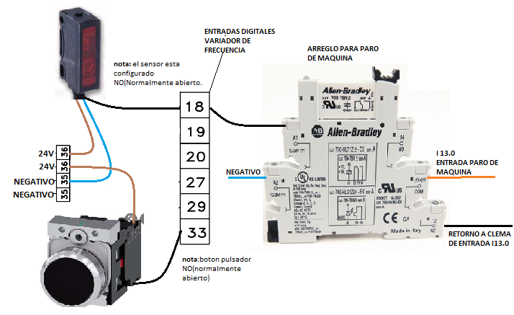

**Programacion variador de frecuencia**

Se pide apoyo al ingeniero **Lorenzo Perez** del departamento de automatizacion para la correspondiente programacion del variador.

**pruebas realizadas durante produccion.**

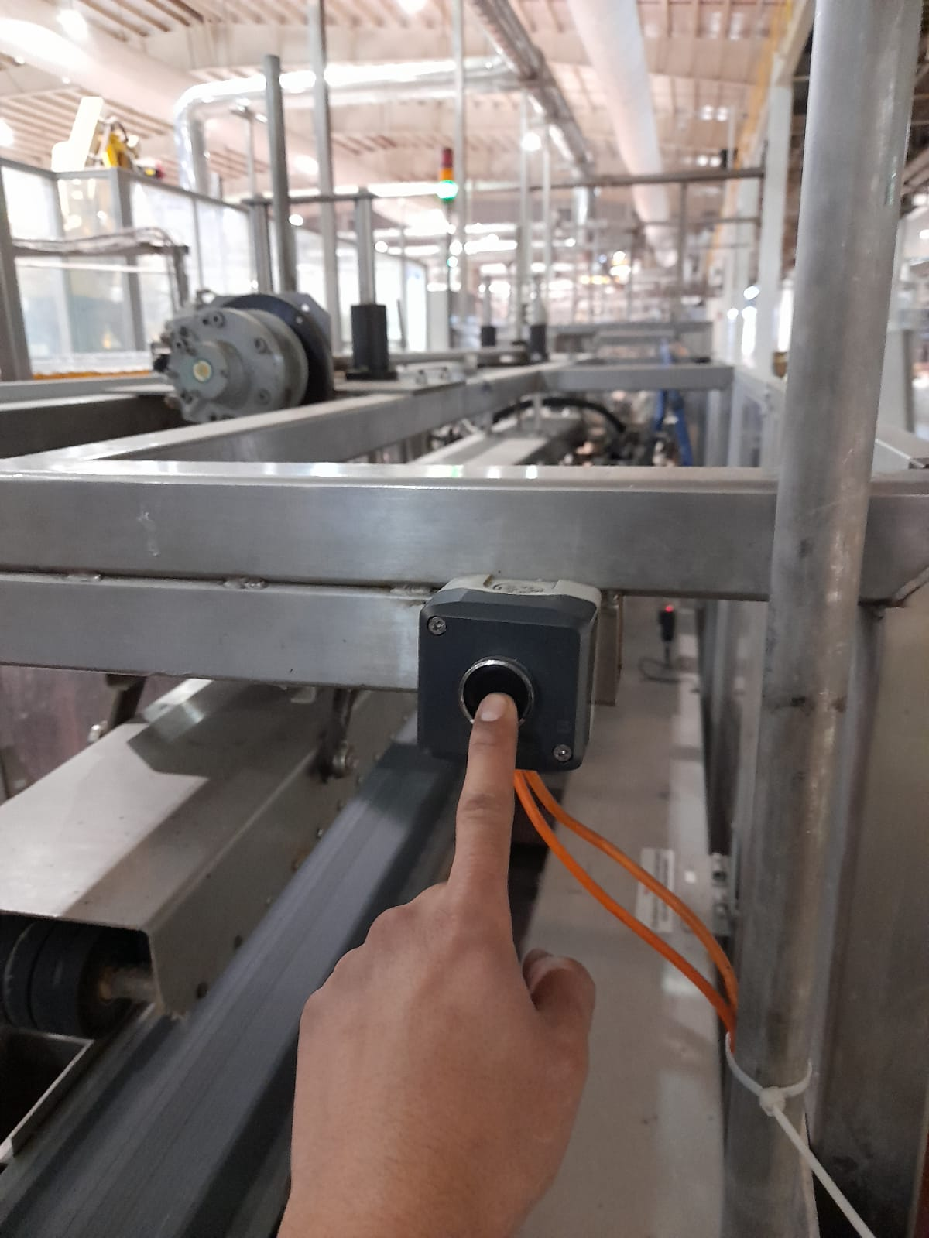

**ANTECEDENTES.**

**CAJA ATORADA POR SOLAPA ABIERTA EN INPECTOR DE CAJA**

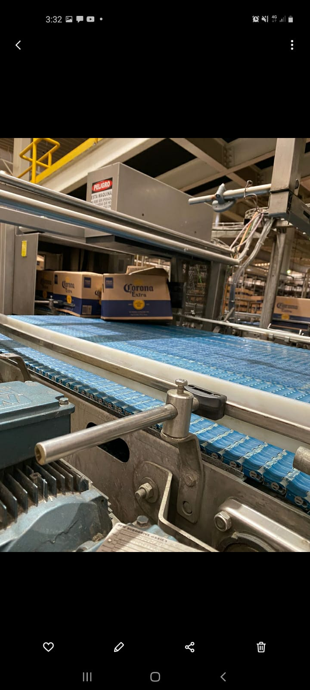

**CAJA CON SOLAPA ABIERTA MESA PALET**

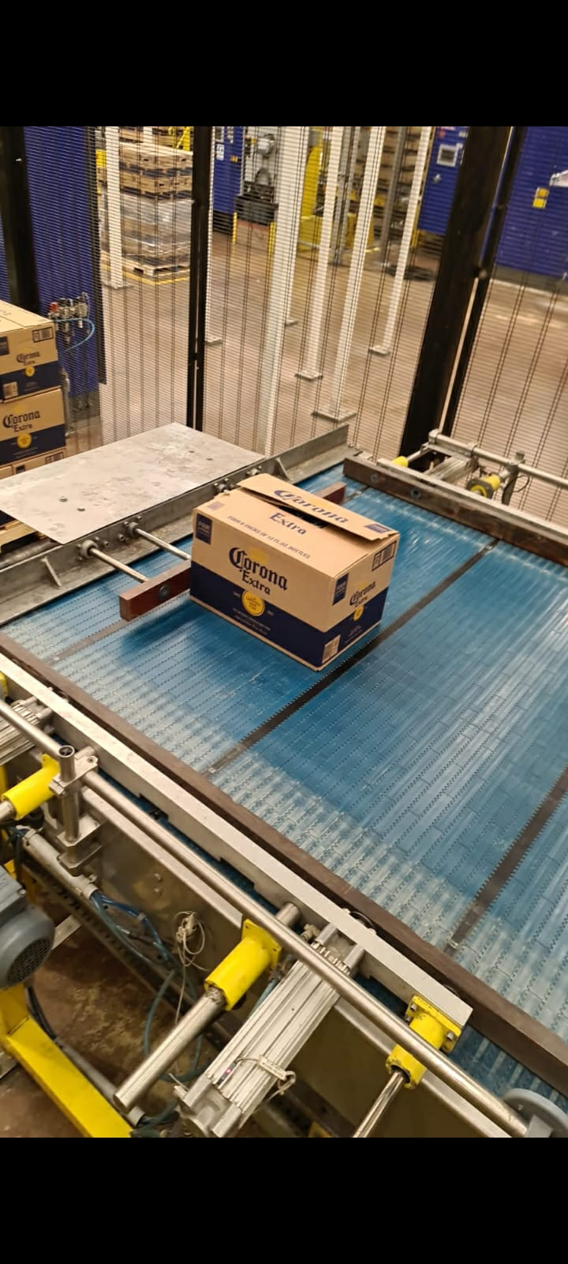

**CAJA CON SOLAPA ABIERTA SALIDA DIVISOR PALET**

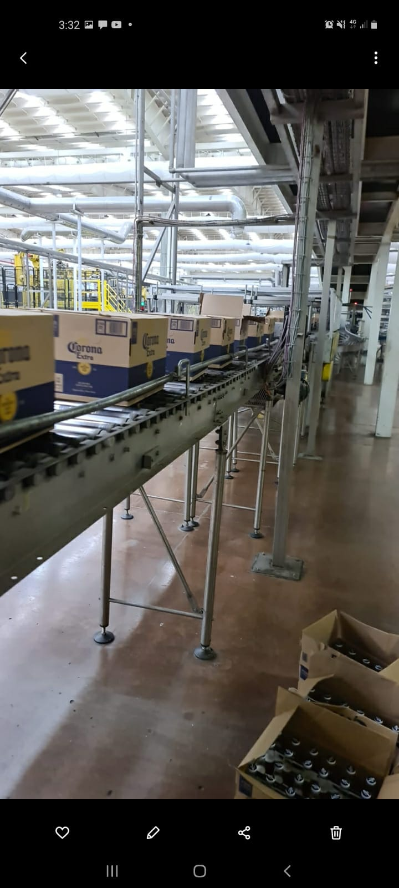

**PALET TIRA ESTRATO POR CAJA CON SOLAPA ABIERTA**

